 РЕСПУБЛИКА АДЫГЕЯ АДЫГЭ РЕСПУБЛИКЭМ
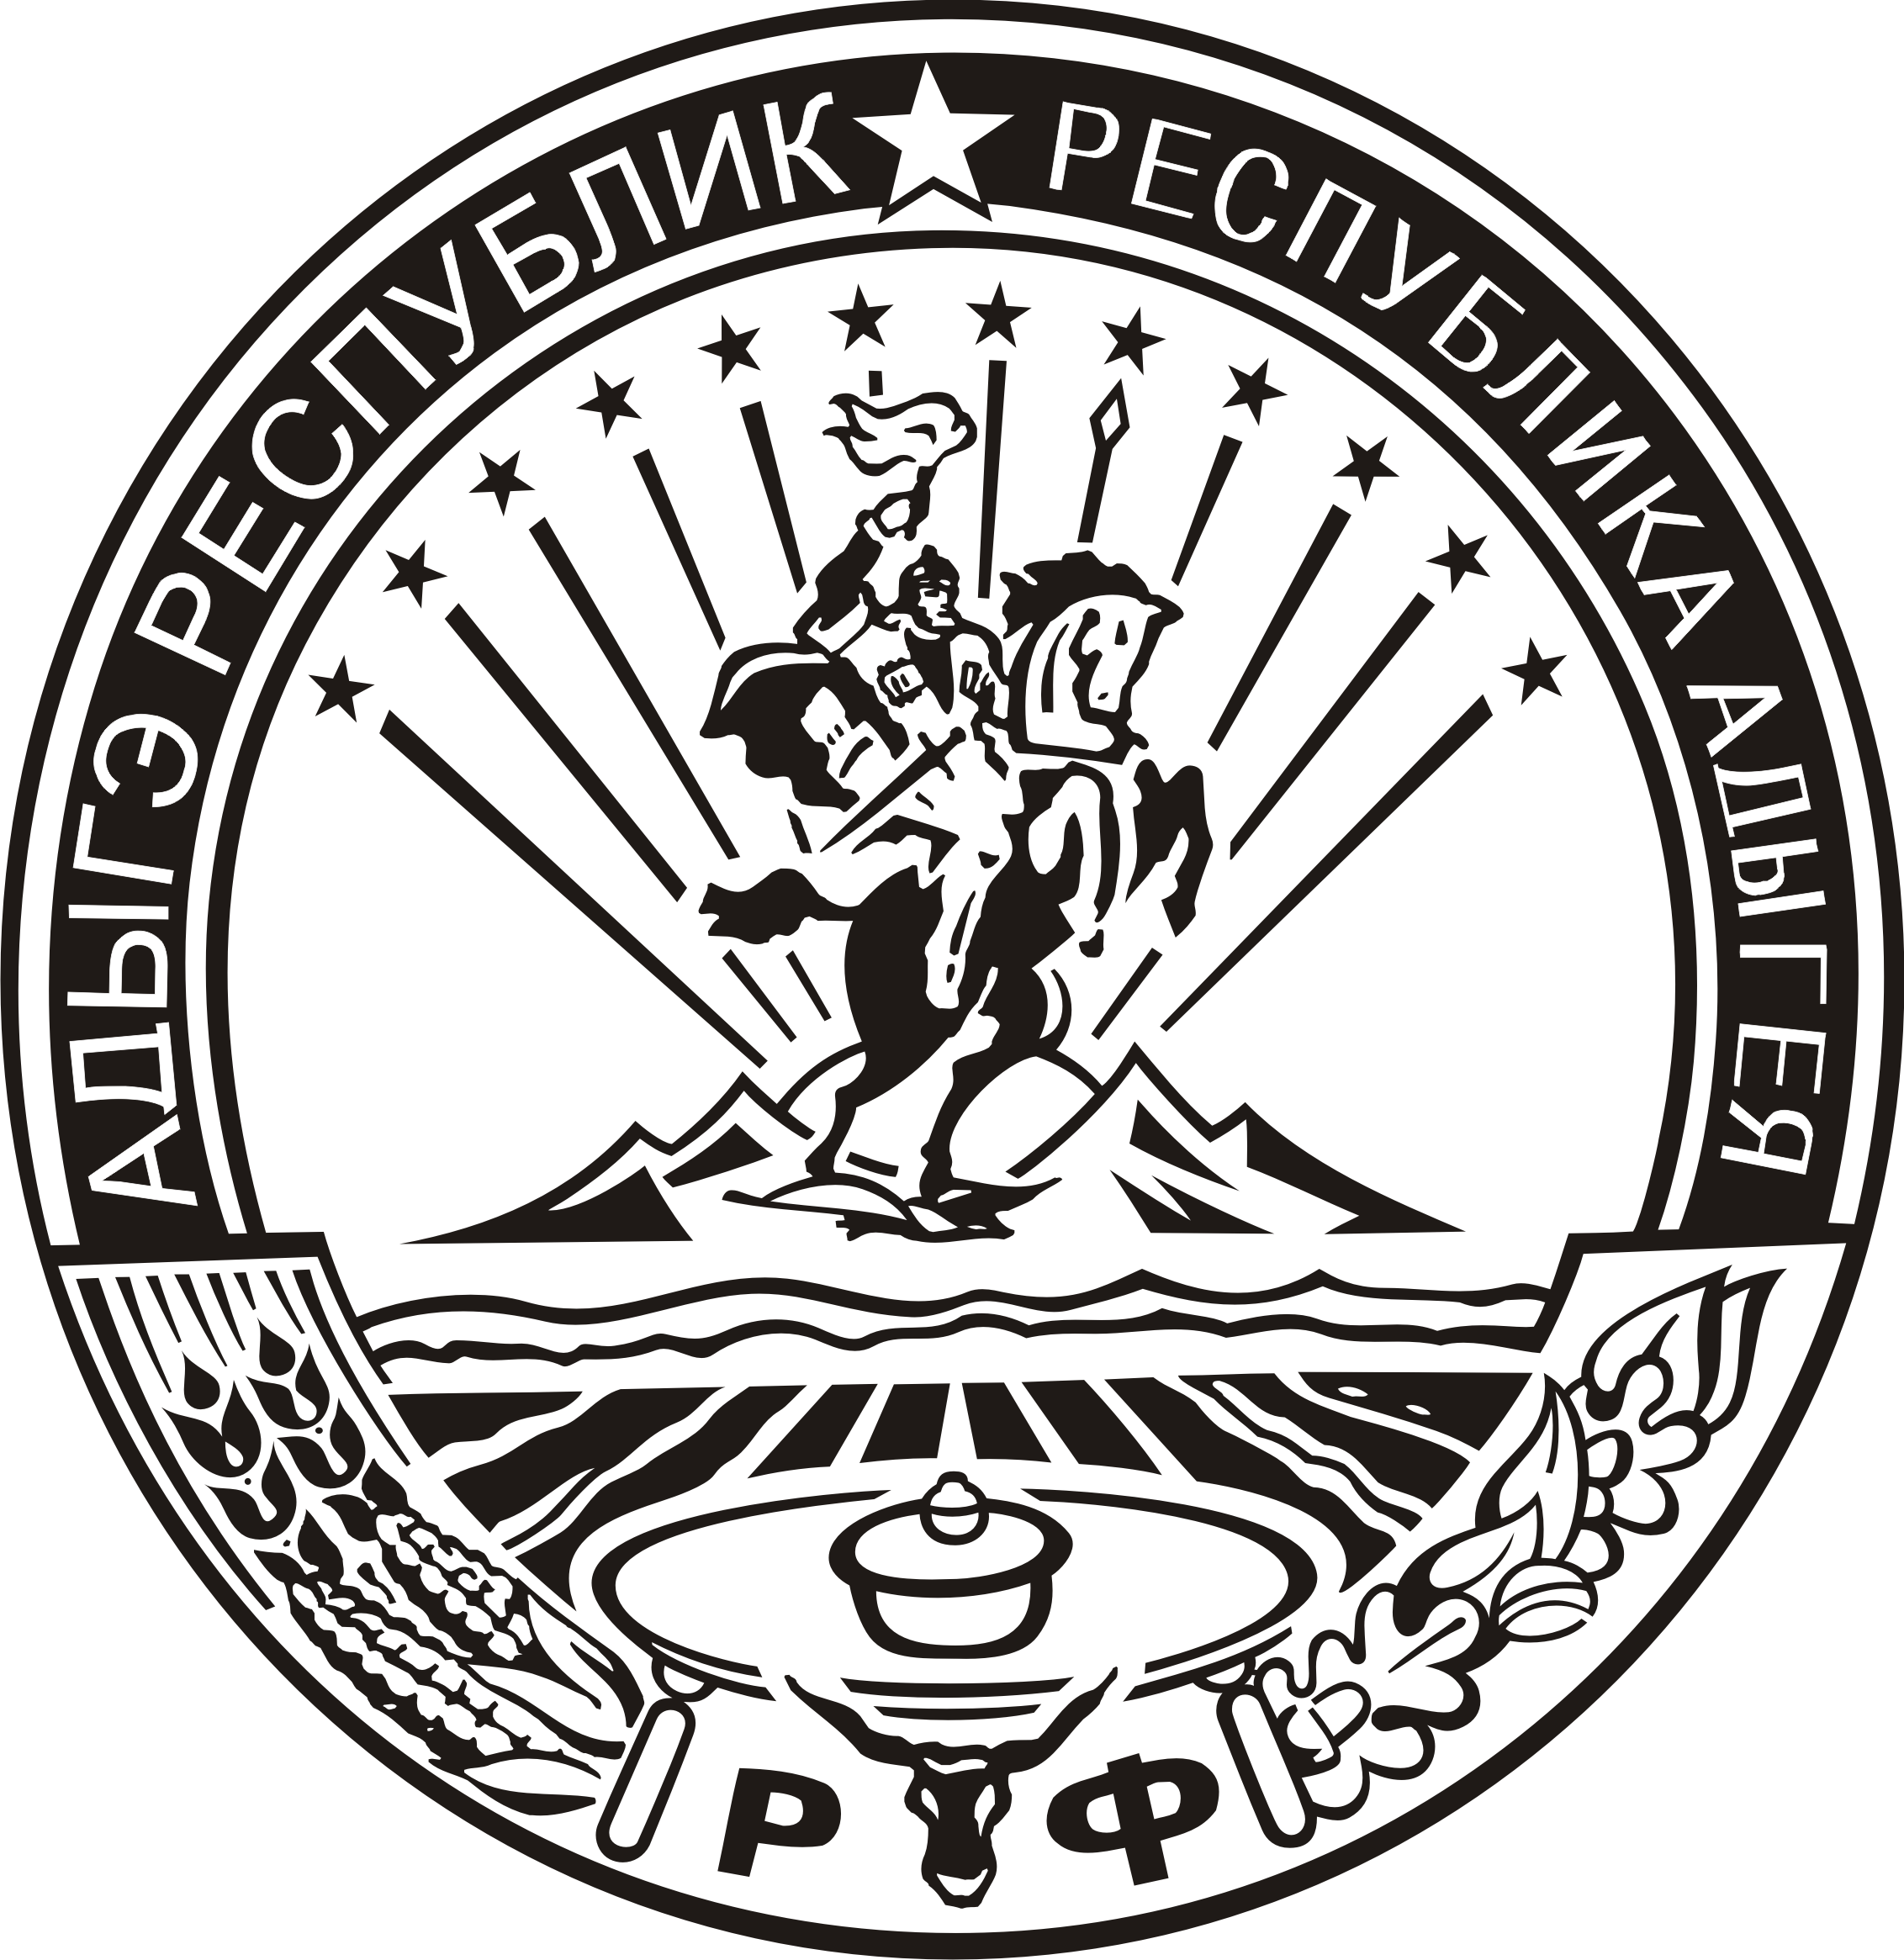
Гиагинский район
Администрация муниципального
образования «Дондуковское
сельское поселение»

Джэджэ районным
Муниципальнэ образованиеу
Дондуковскэ къоджэ
псэупIэм иадминистрацие

ПОС Т А Н О В Л Е Н И Е
от «04 » 12 2023 г. №156
ст. Дондуковская
О внесении изменений в постановление Главы муниципального образования «Дондуковское сельское поселение» №143 от 07.12.2021г. «Об утверждении муниципальной программы «Памятные и юбилейные даты в муниципальном образовании «Дондуковское сельское поселение»
Руководствуясь Федеральным законом от 06.10.2003г. №131-ФЗ «Об общих принципах организации местного самоуправления в Российской Федерации», в соответствии со ст. 179 Бюджетного кодекса Российской Федерации, постановлением Главы муниципального образования «Дондуковское сельское поселение» от 03.04.2023г. №31 «Об утверждении Порядка принятия решений о разработке муниципальных программ муниципального образования» Дондуковское сельское поселение» их формировании, реализации, проведения оценки эффективности и ее критерии»
П О С Т А Н О В Л Я Ю:
1. Внести в Постановление Главы муниципального образования «Дондуковское сельское поселение» № 143 от 07.12.2021г. «Об утверждении муниципальной программы «Памятные и юбилейные даты» в муниципальном образовании «Дондуковское сельское поселение» следующие изменения:
1.1. Продлить срок реализации муниципальной программы «Памятные и юбилейные даты в муниципальном образовании «Дондуковское сельское поселение» на срок до 2026 г.
1.2. Приложение к Постановлению изложить в новой редакции согласно Приложению.
2. Опубликовать настоящее Постановление на официальном сайте администрации Дондуковского сельского поселения.
3. Настоящее Постановление вступает в силу со дня его официального обнародования.

Глава муниципального образования
«Дондуковское сельское поселение» Н.Н. Бровин

Приложение
к постановлению заместителя главы
МО «Дондуковское сельское поселение»
от ____________2021г. №_____
с
МУНИЦИПАЛЬНАЯ ПРОГРАММА
«Памятные и юбилейные даты в
муниципальном образовании
«Дондуковское сельское поселение»
на 2022-2026 годы»

ПАСПОРТ МУНИЦИПАЛЬНОЙ ПРОГРАММЫ
«Памятные и юбилейные даты в муниципальном
образовании «Дондуковское сельское поселение» на 2022 - 2026 годы»

Наименование программы | Муниципальная программа «Памятные и юбилейные даты в муниципальном образовании «Дондуковское сельское поселение» на 2022-2026 годы»
Основание для разработки программы | Федеральный закон от 06.10.2003г. № 131-ФЗ «Об общих принципах организации местного самоуправления», Бюджетный кодекс РФ, Устав МО «Дондуковское сельское поселение», Положение о формах и порядке поощрений в муниципальном образовании «Дондуковское сельское поселение», утвержденное Решение СНД муниципального образования «Дондуковское сельское поселение» № 11 от 18.11.2016г.
Разработчики программы | Администрация муниципального образования «Дондуковское сельское поселение»
Участники программы | Администрация муниципального образования «Дондуковское сельское поселение»
Цели программы | 1. Повышение ответственности и материальной заинтересованности руководителей организаций и граждан в результатах работы.  2. Усовершенствование системы работы при проведении организационных мероприятий на территории Дондуковского сельского поселения.
Задачи программы | 1. Материальное стимулирование за многолетний добросовестный труд, большой личный вклад в социально-экономическое развитие Дондуковского сельского поселения.  2. Повышение уровня организации подготовки и проведения значимых мероприятий для Дондуковского сельского поселения.
Целевые показатели эффективности программы | - награждение Почетной грамотой и поощрение граждан, проживающих на территории Дондуковского сельского поселения является моральным и материальным стимулированием граждан, выдвинутых на награждение, внесших значительный вклад в развитие сельского поселения, в честь юбилейных дат со дня образования, за добросовестный труд к профессиональным праздникам, высокие показатели в честь юбилейных дат;  - выявление граждан и стимулирование их к достижению высоких результатов в области развития строительства, сельского хозяйства, народного образования, здравоохранения, культуры, спорта, укрепления местного самоуправления, охраны прав граждан, благотворительной деятельности, общественной жизни поселения.
Этапы и сроки реализации программы | 2022-2026 годы
Объемы бюджетных ассигнований программы | 2022 г. – 50,0 тыс. рублей  2023 г. - 100,0 тыс. рублей  2024 г. - 500,0тыс. рублей  2025 г. - 200,0 тыс.рублей  2026г.- 200,0 тыс. рублей  Источник финансирования - бюджет муниципального образования «Дондуковское сельское поселение»
Ожидаемые результаты реализации программы | – широкое распространение передового опыта и моральное удовлетворение от общественного признания: проведение встреч Главы поселения с общественностью и поощрение созидательных и инициативных людей является эффективным способом выражения благодарности гражданам, внесшим вклад в решение социально-значимых задач, что позволяет жителям муниципального образования придать деятельности человека конкретный смысл, создать позитивную дополнительную мотивацию, сформировать представление о собственной значимости и востребованности профессионального и человеческого потенциала;  - усовершенствование системы работы при проведении организационных мероприятий на территории Дондуковского сельского поселения

1. Содержание проблемы и необходимость ее решения программным методом
Необходимо систематизировать деятельность по материальному стимулированию достижений организаций, заслуг отдельных граждан Дондуковского сельского поселения. Поощрение различных организаций и отдельных граждан Дондуковского сельского поселения повышает рост активности в социальной, экономической, политической и общественной жизни Дондуковского сельского поселения. Программа реализует мероприятия по признанию заслуг личности обществом на местном уровне в рамках ее достижений и успехов в виде поощрений организаций, граждан Дондуковского сельского поселения за заслуги в экономике, культуре, искусстве, строительстве, воспитании, просвещении, охране здоровья, жизни и прав граждан, благотворительной деятельности и иных заслуг на территории Дондуковского сельского поселения.
Проведение встреч главы Дондуковского сельского поселения с общественностью и поощрение созидательных и инициативных людей, являются эффективным способом выражения благодарности гражданам, внесшим вклад в решение социально-значимых задач.

2. Основные цели, задачи Программы
Программа разработана для достижения следующих основных целей:
1. Повышение ответственности и материальной заинтересованности руководителей организаций и граждан в результатах работы.
2. Усовершенствование системы работы при проведении организационных мероприятий на территории Дондуковского сельского поселения.
Мероприятия Программы направленные на решение следующих основных задач:
1.Материальное стимулирование за многолетний добросовестный труд, большой личный вклад в социально-экономическое развитие Дондуковского сельского поселения.
2. Повышение уровня организации подготовки и проведения значимых мероприятий для Дондуковского сельского поселения.
3. Сроки реализации Программы
Реализация мероприятий Программы предусмотрена в период с 2022 по 2026 годы.
4. Ресурсное обеспечение Программы
Финансовое обеспечение мероприятий Программы осуществляется за счёт средств бюджета муниципального образования «Дондуковское сельское поселение».
Общий объем финансирования Программы составляет :
2022 год – 50,0 тыс. рублей,
2023 год –100,0 тыс. рублей,
2024 год – 500,0 тыс. рублей.
2025 год - 200, 0 тыс. рублей
2026г.- 200,0 тыс. рублей
Объемы финансирования программы носят прогнозный характер и подлежат ежегодному уточнению в установленном порядке при формировании и утверждении проектов бюджетов на очередной финансовый год.

5. Предварительная оценка ожидаемой эффективности и
результативности решения проблемы
Ожидаемым конечным результатом Программы является широкое распространение передового опыта и моральное удовлетворение от общественного признания: проведение встреч Главы поселения с общественностью и поощрение созидательных и инициативных людей является эффективным способом выражения благодарности гражданам, внесшим вклад в решение социально-значимых задач, что позволяет жителям муниципального образования придать деятельности человека конкретный смысл, создать позитивную дополнительную мотивацию, сформировать представление о собственной значимости и востребованности профессионального и человеческого потенциала.

6. Общая характеристика основных мероприятий муниципальной программы

N  п/п | Мероприятия | Срок исполне-ния | Ответственные исполнители | объем расходов (тыс. руб.)
 |  |  |  | 2022г. | 2023г. | 2024г. | 2025г. | 2026г
1 | 2 | 3 | 4 | 5 | 6 | 7 | 8 | 9
1. | Поощрение граждан, коллективов и организаций за многолетний труд, активное участие в общественной жизни, значительный трудовой, творческий, материально-финансовый вклад в социально-экономическое развитие сельского поселения и в связи с юбилейными датами, значимыми событиями, а также за активное участие в различных конкурсах | 2022-2026 г.г. | администрация муниципального  образования «Дондуковское сельское поселение» | 0,0 | 0,0 | 0,0 | 0,0 | 0,0
2. | Изготовление и приобретение сувенирной продукции | 2022-2026г.г. | администрация муниципального  образования «Дондуковское сельское поселение» | 20,0 | 20,0 | 100,0 | 20,0 | 0,0
3. | Организация и проведение праздничных мероприятий, посвященных празднованию дня станицы Дондуковской | октябрь  2024 г. | администрация муниципального  образования «Дондуковское сельское поселение» | 0,0 | 50,0 | 200,0 | 80,0 | 80,0
4. | Изготовление и приобретение открыток, бланков почетных грамот и благодарственных писем, конвертов, баннеров, иной полиграфической продукции, связанной с жизнедеятельностью сельского поселения и юбилейными датами | 2022-2026 г.г. | администрация муниципального  образования «Дондуковское сельское поселение» | 20,0 | 20,0 | 130,0 | 30.0 | 0,0
5. | Приобретение ценных подарков, цветов для поощрения | 2022-2026 г.г. | администрация муниципального  образования «Дондуковское сельское поселение» | 10,0 | 10,0 | 50,0 | 50,0 | 50,0
6. | Публикация в СМИ к юбилейным и праздничным мероприятиям | 2022-2026гг. | администрация муниципального  образования «Дондуковское сельское поселение» | - | - | 20,0 | 20,0 | 20,0

